Повелительные предложения в косвенной речи
(Reported Imperative Sentences)

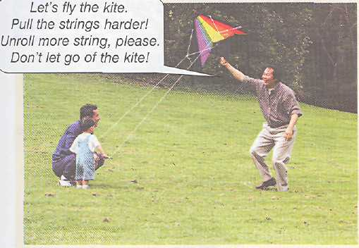 | Давай запустим бумажного змея.  Натяни нити туже!  Распусти побольше нити.  Не упусти змея!
Keith suggested flying the kite. Кейт предложил запустить бумажного змея.
He told Paul to pull the strings harder. Он велел Полу натянуть туже нити.
He asked Paul to unroll more string. Он попросил Пола распустить побольше нити.
He also told him not to let go of the kite. Он также велел ему не упустить змея.

При переводе в косвенную речь указаний, команд употребляется вводные глаголы order, tell + адресат глагола + (not) to-инфинитив.

Direct Speech: “Don't look down!” he said to us. “Не смотрите вниз”, сказал он нам.
Reported Speech: He told us not to look down. Он велел нам не смотреть вниз.

Direct Speech: “Put the shopping in the kitchen”, she said to her. “Положите покупки на кухне”, сказала она нам.
Reported Speech: She told her to put the shopping in the kitchen. Она велела нам положить покупки на кухне.

При переводе в косвенную речь просьб, советов употребляется вводные глаголы ask, beg или advise + адресат глагола + (not) to-инфинитив. При этом в повествовательном предложении обычно имеется слово “please”.

Direct Speech: “Help me, please,” Jean said to Tom. “Помоги мне, пожалуйста”, сказала Джин Тому.
Reported Speech: Jean asked Tom to help her. Джин попросила Тома помочь ей.

